Instituto Federal de Educação, Ciência e Tecnologia do Ceará
Disciplina: Redes de Computadores Prof. Nídia S. Campos
Usando o netstat
Material de apoio: Redes de Computadores e a Internet – uma abordagem top-down, 5ª edição, autores: James F. Kurose, Keith W. Ross, editora Pearson.
Objetivo:
- Visualizar portas origem e destino do TCP através do programa netstat.

Tarefa 1 - Visualizar conexões Web
PASSO 1 - Abra apenas uma janela de um navegador Web.
PASSO 2 - Abra o prompt de comandos do Windows.
PASSO 3 - No browser, entre com a URL de sua preferência.
PASSO 4 - No prompt, digite netstat –n e responda analisando apenas uma linha da resposta deste comando:
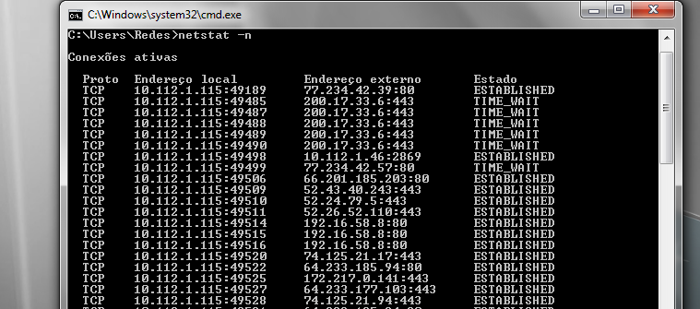
  - Qual a porta origem (source port) do seu cliente? E a porta destino (destination port)? origem: 49485, destino:443
  - O que poderia ser a porta origem do servidor? E sua porta destino?
origem serv: 443, destino: 49485
  - Qual protocolo da camada de aplicação está sendo usado? Justifique.
HTTPS, pois a porta 443 é destinada para esse protocolo
  - Qual protocolo da camada de transporte está sendo usado?
TCP.

Tarefa 2 - Opções do help do netstat
PASSO 1 - No prompt de comando, digite netstat /? e complete abaixo::
Opção | Descrição
-a | Exibir todas as conexões e portas de monitoramento.
-n | Exibir endereços e números de porta em forma numérica.
interval | Re-exibir estatísticas a cada cinco segundos. Pressione CTRL+C para parar a re-exibição das estatísticas.
-p proto | Mostra conexões para o protocolo especificadas por proto; proto pode qualquer um dos seguintes: TCP, UDP, TCPv6 ou UDPv6. Se usado com a opção –s exibi estatística por protocolo, proto pode ser qualquer um dos seguintes:  IP, IPv6, ICMP, ICMPv6, TCP, TCPv6, UDP ou UDPv6.
PASSO 2 - Execute o netstat com as opções da tabela anterior.
netstat [interval]
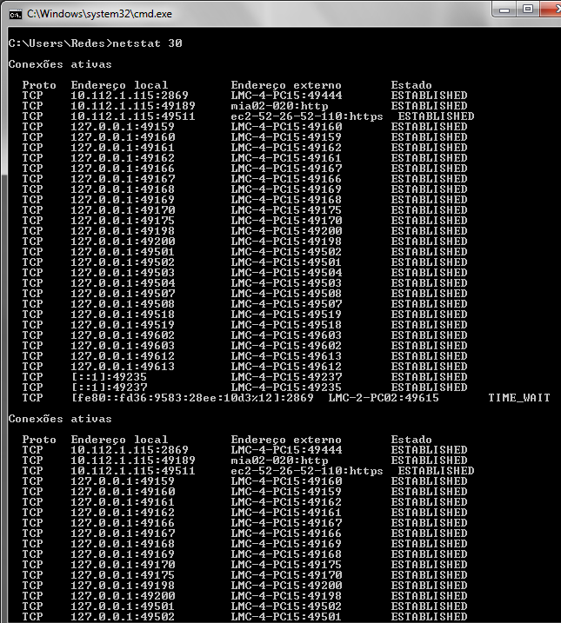

netstat -a
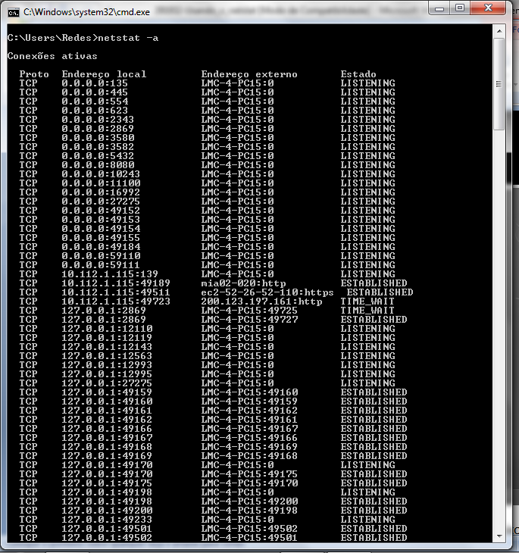
netstat -n
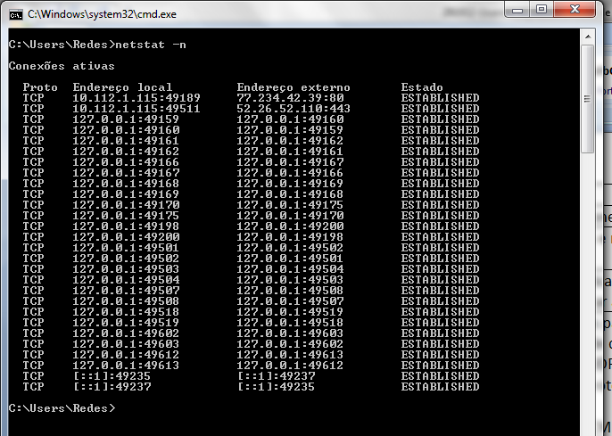

netstat -p [proto]
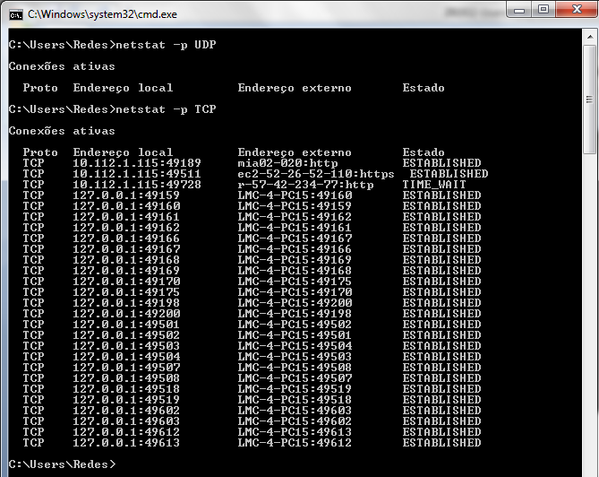
PASSO 3 - Compare as saídas dos comandos abaixo escrevendo 3 linhas de saída de cada um:
1. netstat –a
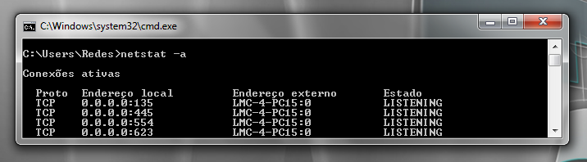
2. netstat –an
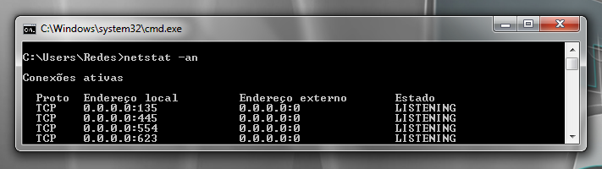

Tarefa 3 - Computador hackeado?
PASSO 1 - Os endereços IP exibidos pelo netstat entram em várias categorias:
Endereço IP | Descrição
127.0.0.1 | Este endereço se refere ao host local, ou a este computador.
0.0.0.0 | Um endereço global, significando “QUALQUER”.
Endereço Remoto | O endereço do dispositivo remoto que tem uma conexão com este computador.

Sabendo disto, consulte a saída do netstat abaixo. Um novo engenheiro de rede suspeita que seu computador foi comprometido por um ataque externo contra as portas 1070 e 1071. Como você responderia?
Não foi um ataque externo, pois o endereço está conectado num localhost
